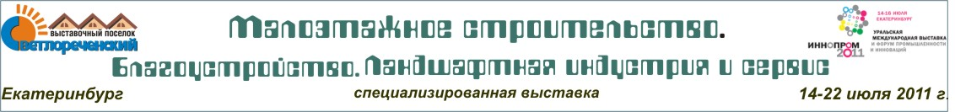

Экспериментальный выставочный поселок «СВЕТЛОРЕЧЕНСКИЙ» -
ведущее событие года в малоэтажном строительстве и благоустройстве территорий – спецпроект II Уральской международной выставки и форума «Иннопром 2011»

Тематические разделы выставки:
• архитектура и проектирование малоэтажного строительства  • инновационные строительные технологии  • ресурсосберегающие технологии в строительстве  • современные материалы, комплектующие  • строительное оборудование и инструмент  • экология и защита окружающей среды  • комплексное благоустройство и озеленение объектов строительства  • мощение дорожек, тротуарная плитка, бордюры  • природный и искусственный камень  • ограждения, решетки, ворота, калитки  • садово-парковые ансамбли, скульптура, архитектурное литьё  • художественная ковка | • беседки, теплицы, парники, арки, мостики, навесы  • скамейки, вазоны, урны  • садово-парковая техника, инструменты, инвентарь  • оборудование и материалы для оснащения детских и спортивных площадок  • оборудование для отдыха, дворовые конструкции  • печи, камины, барбекю  • бассейны, фонтаны, каскады, водопады  • освещение пространства: фонари, светильники  • материалы и компоненты для создания цветников, альпийских горок  • цветы, травосмеси, декоративные растения для наружного озеленения

Одной из главных задач выставки является: представление научных достижений, проектных разработок, современных энергоэффективных технологий, конкурентоспособной продукции и их применение при строительстве быстровозводимых малоэтажных жилых домов, благоустройстве территорий.

Для специалистов в поселке «Светлореченском» будет организована насыщенная деловая программа по вопросам малоэтажного домостроения и благоустройства территорий, в рамках которой состоится серия семинаров и «круглых столов» по наиболее актуальным темам. Жители города смогут посетить мастер-классы и «творческие мастерские», получить консультации специалистов.

Целевая аудитория:
- представители органов федеральной, региональных, муниципальных властей
- делегации из разных регионов РФ
- иностранные делегации
- ведущие специалисты сфер строительства, благоустройства, энергетики, ЖКХ.
- население Екатеринбурга и Свердловской области

  http://www.expograd.ru | Официальный оператор выставки:  «Компания «ЭкспоГрад»  Тел. (343) 202-04-84,  e-mail: expo@expograd.ru | Руководитель проекта:  Пьянкова Вера Васильевна  Тел. (343) 266-44-02  e-mail: stroy@expograd.ru

